9 урок Цикл с параметрами.-1 урок.
Общий вид цикла для:
нц для i от i1 до i2
· тело_цикла
кц
Здесь i — величина типа цел (она называется параметром цикла), а i1 и i2 — целые
выражения, т. е. выражения типа цел. При выполнении цикла для тело цикла выпол-
няется последовательно для i = i1, i = i1 + 1, . . . , i = i2. Если i1 = i2, то тело цикла
выполнится один раз для i = i1. Если же i1 > i2, то тело цикла не выполнится ни разу.
Общий вид цикла для с шагом:
нц для i от i1 до i2 шаг i3
· тело_цикла
кц
Если шаг i3 (который также должен быть целым выражением) равен положительному
числу d, то тело цикла будет выполняться последовательно для i = i1, i = i1 + d, i =
i1 + 2d, . . . до тех пор, пока значение i удовлетворяет условию i · i2.
Если же шаг i3 отрицателен и равен −d, то тело цикла будет выполняется последова-
тельно для i = i1, i = i1 − d, i = i1 − 2d, . . . до тех пор, пока значение i удовлетворяет
условию i . i1.
- Получит 10 раз слово «привет»
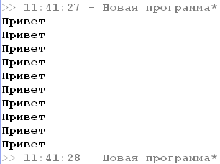
Программа Выполнение
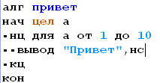

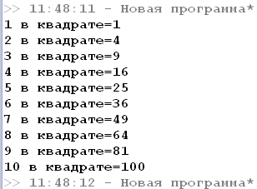
- Вывести на экран сумму квадратов чисел от 1 до 10
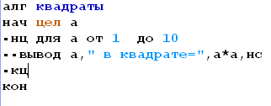

- Вывести на экран все нечетные числа от 1 до 20
Программа Выполнение
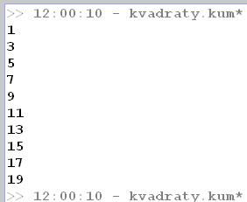
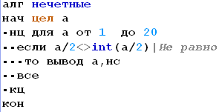

- Найти сумму чисел от 1 до 10
Программа Выполнение
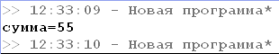
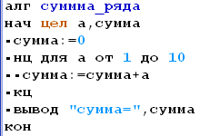

- Напечатать таблицу умножения на 7
7х1=7
7х2=14
…….
7х9=63
Программа Результат

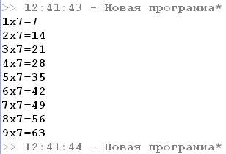
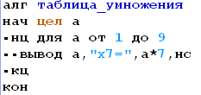

- Напечатать столбцом значения синусов углов от а до б (а, б вводятся с клавиатуры)
Программа Результат
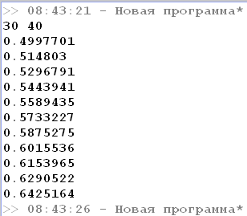
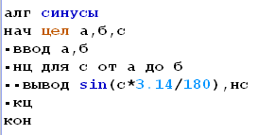

Для самостоятельного решения
- 

 